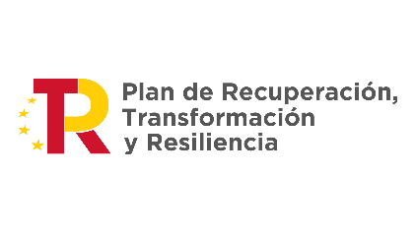









Barruelo de Santullán
Casa del Pueblo
Miércoles, 27 de Mayo de 2026, a las 11:00 h

¿DESEA REALIZAR CUALQUIER TRÁMITE DE LA ADMINISTRACIÓN PÚBLICA DESDE CASA?
- Le tramitamos el ALTA EN CL@VE y le expedimos el CERTIFICADO DIGITAL DE PERSONA FÍSICA DE LA FNMT para realizar cualquier trámite con la Administración.
- Aprenderá a realizar consultas y trámites en: Carpeta ciudadana, Tu seguridad Social, Carpeta Paciente, Servicio Público de Empleo, Agencia Tributaria, miDGT, Carpeta Justicia, Registro Electrónico General, etc.
- Información sobre cómo solicitar viajes del IMSERSO.
- Convalidar y homologar estudios realizados en el extranjero.
IMPRESCINDIBLE acudir con el DNI / NIE y pasaporte en vigor.

Es IMPRESCINDIBLE acudir con el DNI / NIE en vigor

*Inscripciones en el Ayuntamiento.

oiacXXXX@correo.gob.es
Subdelegación del Gobierno en XXXX (plaza de XXXX, 3)

XXX XXX XXX

